Hablar de la familia y la escuela es hablar, en primer lugar, de la responsabilidad de los padres en la educación de sus hijos, y, en segundo lugar, de la necesidad de una colaboración estrecha entre los padres y educadores. La participación de los padres en la educación de los hijos debe ser considerada esencial y fundamental, pues son ellos los que ponen la primera piedra de ese importante edificio que marcará el futuro de cada ser humano. Un comienzo temprano en la educación preescolar y la continua participación de los padres son fundamentales para el desarrollo y la educación de todo niño.
IMPORTANCIA DE LA RELACIÓN MAESTROS Y PADRES DE FAMILIA
Es importante que los padres participen y se involucren en la educación temprana de sus hijos, les pueden comenzar a enseñar a sus hijos las letras, los números y un vocabulario básico, la participación de los padres de familia en la educación de sus hijos, quienes son los primeros que pueden despertar el interés por el conocimiento en los pequeños. La importancia de la participación de padres de familia y la comunidad, ayuda a las escuelas a llegar a sus metas para mejorar el aprovechamiento del estudiante y crear una buena relación entre los padres de familia, miembros de la comunidad y las escuelas.
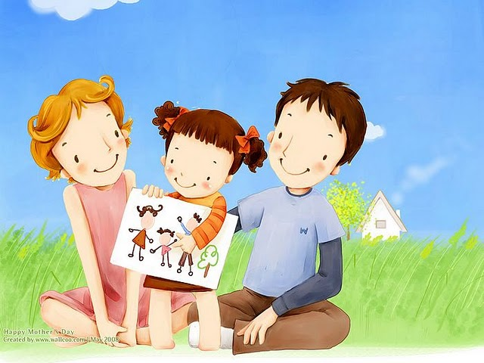
Los padres pueden aportar mucho a la educación de sus hijos, especialmente en los campos de:
• Estimulación temprana
• Apoyo emocional
• Educación moral
• Apoyo escolar

Por su parte, los padres deberían reflexionar sobre este hecho incuestionable: la necesidad de prepararse debidamente para ejercer la difícil profesión de ser padres, pues tanto el padre como la madre proyectan sobre sus hijos sus virtudes y sus defectos, y en especial quizás sus frustraciones. Para ello hay que comenzar, a mi juicio, por conocerse uno mismo un poco mejor. Es importante también establecer las normas y reglas del aula. Ya que son importantes para llevar un mejor control disciplinario en el aula, y es fundamental que los padres de familia las conozcan. Así mismo la manera de trabajar de la educadora (planeaciones, material didáctico etc.)
Esta frase me gusto: El psicólogo francés, Pierre Daco, dice: «La educación de los demás comienza por la educación de uno mismo. No hay excepción a esta regla». Además, que el ejemplo siempre ha sido y será la regla de oro de toda educación, y especialmente en la infancia. Ser un «buen» padre y una «buena» madre es un reto difícil, pero necesario e imprescindible para una «buena» educación de los hijos.
FACTORES QUE INFLUYEN PARA UNA MALA CONVIVENCIA
COMODIDAD: Existen padres y madres que consideran que las reuniones con el profesorado son una molestia que no les aporta nada.
INHIBICIÓN: Muchos padres y madres no quieren colaborar porque piensan que no les incumben los temas escolares.
INCAPACIDAD E INSEGURIDAD: Algunos de los padres y madres que no colaboran es porque creen que no tienen una preparación adecuada para hacerlo.
IGNORANCIA: Algunos padres no saben en que pueden colaborar.
FALTA DE TIEMPO: Muchos padres no pueden colaborar porque sus ocupaciones se lo impiden.
INDIFERENCIA O DESINTERÉS: Que no les importa la educación de sus hijos.
PROTAGONISMO: Muchos maestros tienen miedo, de perder el protagonismo educativo ante la presencia de los padres y madres.
EXPERIENCIAS NEGATIVAS: Los maestros que han tenido experiencias negativas no quieren volver a colaborar con las familias.
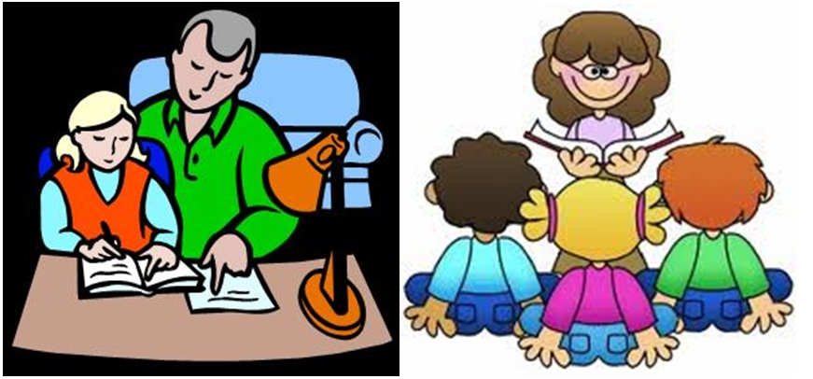
CONCEPTO AUTOSUFICIENTE: El maestre cree que la familia no tiene nada que aportarle.
